**Министерство образования и науки Российской Федерации**

**федеральное государственное бюджетное образовательное учреждение высшего профессионального образования**

**«Российский экономический университет имени Г.В. Плеханова»**

**Институт цифровой экономики и информационных технологий**

**Кафедра информатики**

**Практическая работа**

по дисциплине **«Управление жизненным циклом**

**Информационных систем»**

на тему «Разработка прототипа пользовательского интерфейса информационной системы (программного приложения)»

Выполнили

студентки **3** курса

группы 15.27Д-БИ19/22б

очной формы обучения

высшей школы кибертехнологий математики и статистики

Нгуен Као Бач,

Чан Куанг Тханг

Москва, 2024

**Введение**

В данной статье рассматривается интерфейс мобильного приложения, разработанного для автоматизации деятельности в сфере оказания санаторно-курортных услуг, предназначенного для использования клиентами. Приложение позволяет клиентам легко зарегистрировать персональные данные, выбрать пакет услуг, забронировать время и дату, а также произвести онлайн-оплату. Основные функции организованы на отдельных страницах, что обеспечивает простоту использования, удобство и улучшает пользовательский опыт.

1. **Диаграммы вариантов использования**

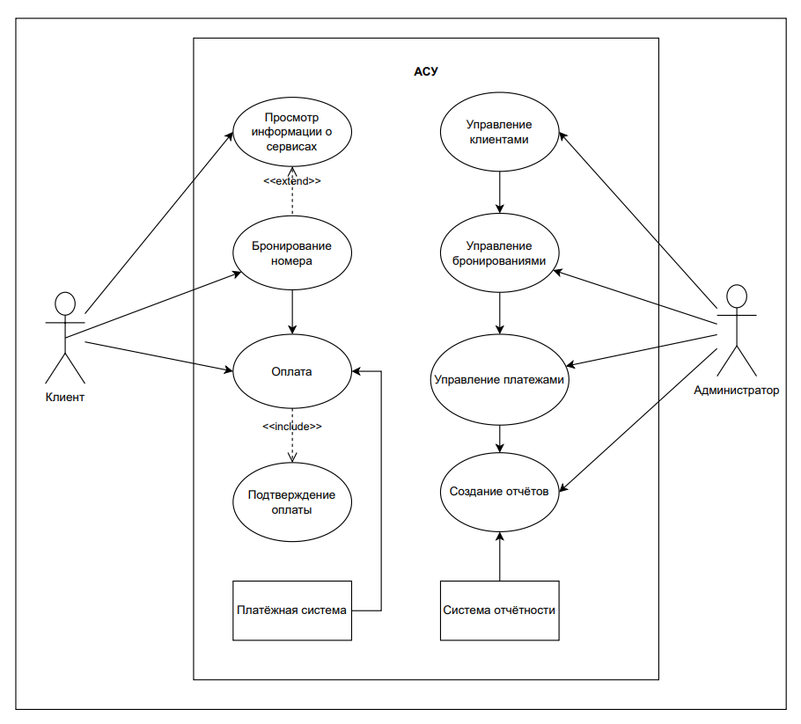

**Рисунок 1. Диаграммы вариантов использования**

АСУ (Автоматизация Санаторно-Курортных Услуг) позволяет клиентам легко просматривать доступные услуги, такие как номера, спа-процедуры и массаж, выбирать нужные, бронировать дату и время, а затем производить онлайн-оплату. Система обрабатывает платежи и обеспечивает их успешное завершение.

Посмотрев на диаграмму Use Case на рисунке 1, вы можете увидеть, что система включает основные процессы взаимодействия клиента с услугами: от регистрации и выбора услуги до бронирования и оплаты.

На основе этой диаграммы были реализованы следующие страницы: страница регистрации клиента, страница выбора пакета услуг, страница с перечнем услуг, страница выбора даты и времени, страница оплаты банковской картой и страница успешного завершения оплаты.

1. **Главный экран приложения (страница регистрации клиента).**

Главный экран программы также является страницей регистрации для клиентов, желающих воспользоваться услугами. Приложение использует нежно-розовый цвет и розово-белый логотип, чтобы создать для клиентов атмосферу комфорта и расслабления при регистрации. На рисунках 2 и 3 ниже показано, что клиенту необходимо заполнить свои персональные данные, включая: «ФИО», «номер телефона» и «электронную почту». В случае, если клиент не заполнит все поля, появится уведомление, как на рисунке 4, с просьбой повторно ввести данные. После успешной регистрации клиент будет перенаправлен на следующую страницу для выбора пакета услуг.

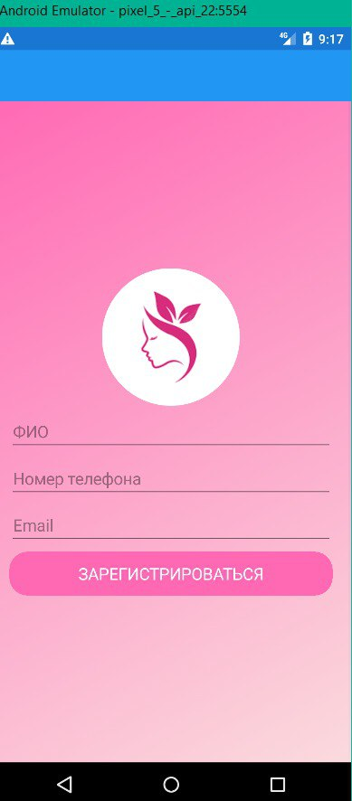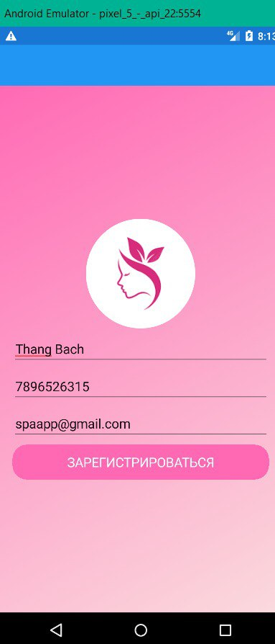

**Рисунки 2 и 3. Страница входа в систему**

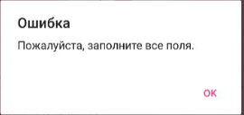

**Рисунок 4. Уведомление с просьбой заполнить все персональные данные клиента.**

1. **Главное меню (Страница выбора пакета услуг)**

На этой странице, после успешной регистрации персональных данных клиента, появляется главное меню. Здесь отображается информация о пакетах услуг — от бюджетного до премиального уровня. Приложение предлагает три пакета услуг, каждый из которых рассчитан на разные потребности клиентов. Первый пакет — Эко (Рекомендуем) — это доступные услуги, идеально подходящие для расслабления и восстановления. Этот пакет станет отличным выбором для клиентов, которые ищут базовые процедуры по демократичной цене. Второй пакет — Классик — предлагает баланс между качеством и комфортом, делая его идеальным вариантом для тех, кто ценит разумное соотношение стоимости и услуг. Наконец, премиальный пакет Люкс (Лучший выбор) предназначен для самых требовательных клиентов, желающих насладиться элитными услугами и максимальным комфортом. Изображения пакетов услуг представлены на рисунках 5 и 6.

|  |  |
| --- | --- |
|  |  |

**Рисунки 5 и 6. Пакеты услуг: Эко, Классик и Люкс.**

1. **Страница услуг**

Страница услуг приложения отображает список конкретных услуг в выбранном пакете, что помогает клиентам легко принять решение. Пакет Эко включает базовые услуги по доступной цене, такие как Сауна (500₽) — расслабляющая терапия в парной, Бассейн (700₽) — минеральный бассейн для восстановления энергии, и Расслабляющий массаж (1000₽) — массаж для снятия стресса.

Пакет Классик предлагает более продвинутые услуги, такие как Глубокий массаж (1500₽) — массаж для снятия глубокого мышечного напряжения, Удаление волос (2000₽) — эпиляция на небольших участках тела, и Базовый уход за кожей (2500₽) — очищение и уход за кожей.

Пакет Люкс включает элитные услуги для самых требовательных клиентов. Среди них: Татуаж бровей (3000₽) — процедура для создания идеальной формы бровей, Омоложение кожи (3500₽) — комплексная процедура для восстановления и омоложения кожи, Современное отбеливание (4000₽) — эффективная технология отбеливания кожи и Детокс-программа (7000₽) — интенсивное очищение организма на клеточном уровне

Названия услуг, цены, описания и иллюстрации четко отображаются на экране, обеспечивая интуитивно понятный и удобный пользовательский опыт. Клиенту достаточно нажать "Выбрать", чтобы продолжить оформление услуги. Подробные изображения услуг представлены на рисунках 7, 8, 9 и 10.

|  |  |
| --- | --- |
|  |  |
|  |  |

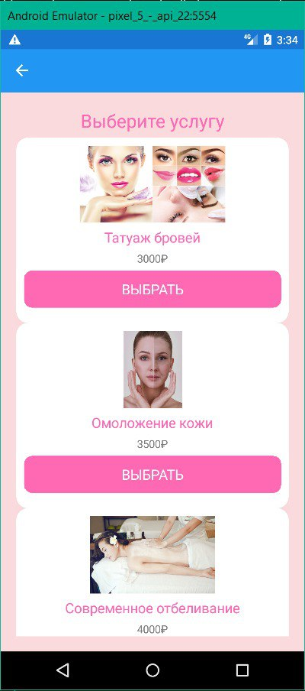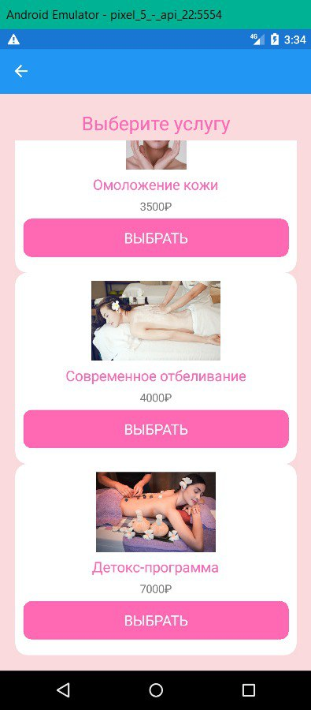

**Рисунки 7, 8, 9 и 10. Расслабляющие услуги, соответствующие выбранным пакетам.**

1. **Страница выбора даты и времени.**

На странице выбора даты и времени, представленной на рисунках 11 и 12, пользователь может выбрать дату и время для записи на выбранную услугу. Интерфейс включает следующие элементы: выбор даты и выбор времени.

|  |  |
| --- | --- |
|  |  |

**Рисунки 11 и 12. Страница выбора даты и времени.**

Пользователь видит поле для ввода даты (Рисунок 13). По умолчанию отображается текущая дата. При нажатии на это поле открывается календарь, позволяющий выбрать подходящую дату.

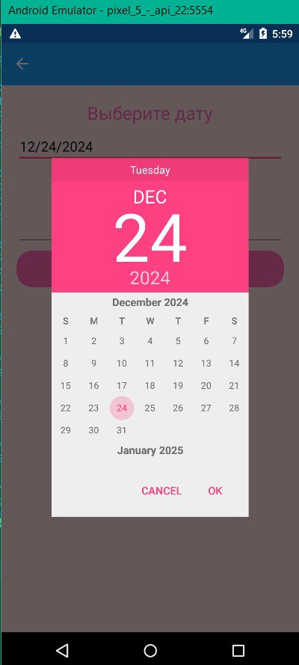

**Рисунок 13. Поле для выбора даты клиентом.**

Есть поле для выбора времени, где отображаются заранее заданные временные интервалы, такие как "09:00", "10:00" и т.д. (Рисунок 14). Если пользователь не выберет время и нажмет кнопку подтверждения, появится сообщение об ошибке с текстом: "Ошибка: Пожалуйста, выберите время!" (Рисунок 15).

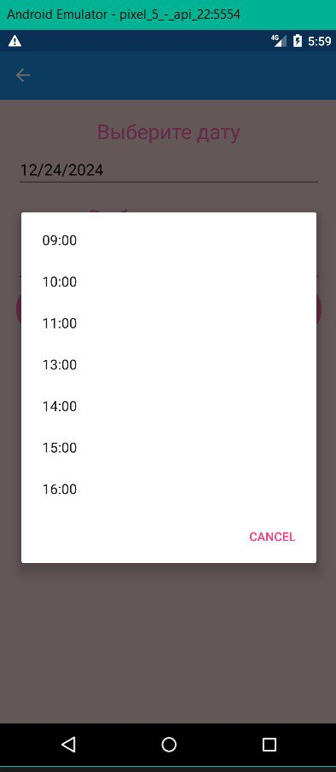 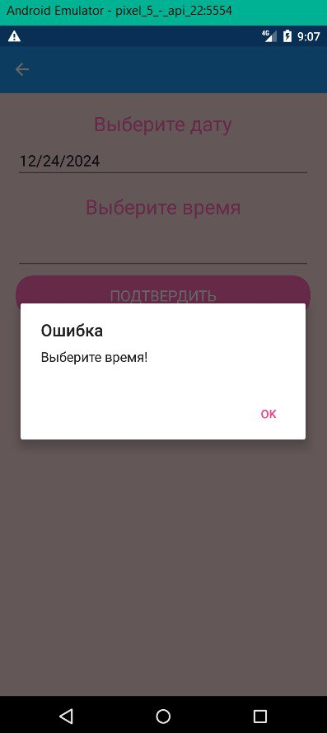

**Рисунки 14 и 15. Поле выбора фиксированного времени и уведомление, появляющееся при отсутствии выбора времени клиентом.**

После выбора даты и времени пользователь нажимает кнопку "Подтвердить", чтобы сохранить свой выбор и перейти к следующему этапу. Интерфейс разработан просто и удобно, с функциями проверки вводимых данных, чтобы избежать ошибок (например, невозможность пропустить выбор времени).

1. **Страница оплаты.**

Страница оплаты в приложении разработана для того, чтобы пользователи могли удобно и понятно ввести данные своей банковской карты. Интерфейс страницы включает необходимые поля для завершения транзакции. Дизайн страницы оплаты представлен на рисунке 16.

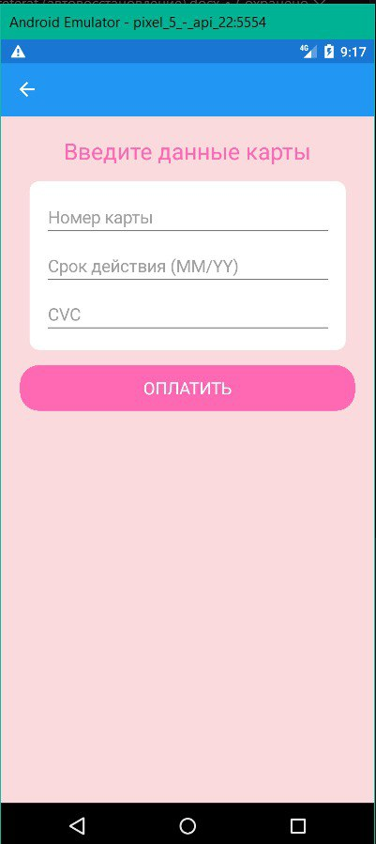

**Рисунок 16. Интерфейс страницы оплаты.**

В поле "Номер карты" пользователь должен ввести номер банковской карты, состоящий из 16 цифр. Это обязательное поле для заполнения. Если пользователь введет неверный формат (например, меньше 16 цифр), появится сообщение об ошибке: "Номер карты должен содержать 16 цифр."

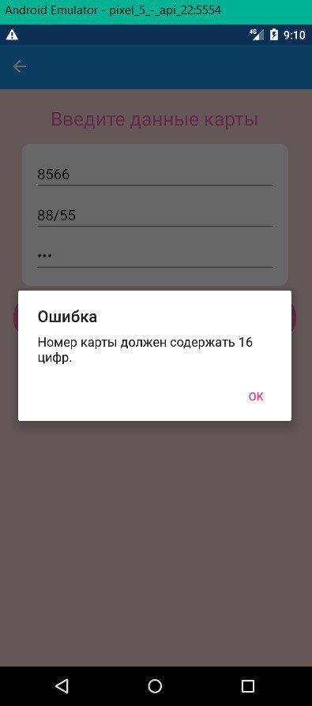

**Рисунок 17. Уведомление при вводе клиентом неполного номера карты.**

На поле «Срок действия (MM/YY)» пользователь должен ввести срок действия карты в формате MM/YY. Поле «CVC» предназначено для ввода защитного кода из 3 цифр, расположенного на обратной стороне карты. Это поле защищено, и введенные данные отображаются в виде символов звездочек (***). В нижней части страницы размещена кнопка «Оплатить», которая активирует процесс завершения платежа. Если данные введены не полностью, приложение отобразит сообщение с требованием заполнить все поля. Каждое сообщение об ошибке адаптировано к конкретной ситуации, чтобы помочь пользователю устранить проблему. В случае, если информация не введена полностью, появится сообщение: «Заполните все поля.».

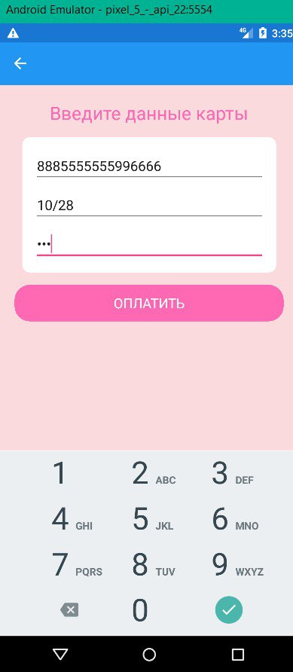

**Рисунок 18. Интерфейс ввода данных банковской карты пользователем.**

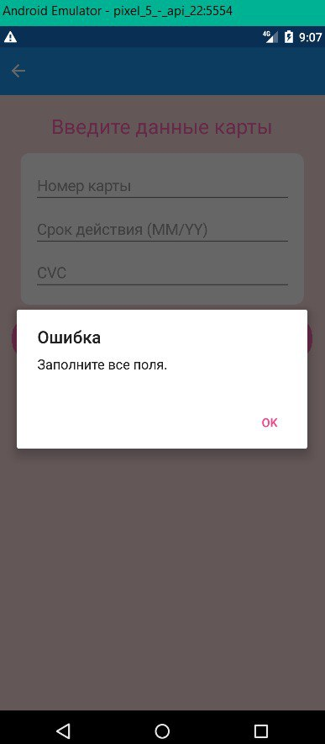

**Рисунок 19. Уведомление об ошибке при отсутствии полного ввода данных карты клиентом.**

1. **Страница завершения оплаты**

Последняя страница приложения отображает сообщение с подтверждением после успешной оплаты. Интерфейс этой страницы минималистичен и интуитивно понятен. В верхней части экрана находится зелёный значок галочки, который обозначает, что процесс оплаты был успешно завершён. Сразу под значком располагается текст "Оплата прошла успешно!", информирующий пользователя о статусе его транзакции.

Ниже сообщения находится большая розовая кнопка с надписью "НА ГЛАВНУЮ", позволяющая пользователю легко вернуться на главный экран приложения. Интерфейс оформлен в мягких тонах, создающих ощущение уюта и гармонии. Эта страница завершает процесс оплаты, обеспечивая пользователю комфортный и приятный опыт использования приложения.

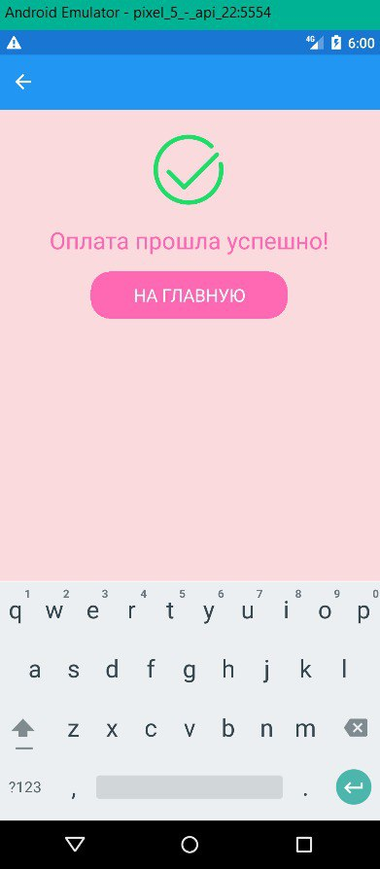

**Рисунок 20. Завершение оплаты.**

1. **Расчёт скорости работы с пользовательским интерфейсом**
   1. **Переход на страницу регистрации клиентов**

Для практики со страницей регистрации нам понадобится ряд операций:

* Ментальная подготовка (**M**): 1,35 сек
* Перемещение курсора на кнопку «ФИО» (**P**): 1,1 сек.
* Нажатие на клавишу мыши (**К**): 0,2 сек
* Перемещение руки с мыши на клавиатуру (**H**): 0,4 сек
* Нажатие на клавишу клавиатуры (**К**): 0,2 * 30 cимболов сек(в среднем 30 символов)
* Перемещение руки с клавиатуры на мышь (**H**): 0,4 сек.
* Перемещение курсора на кнопку «Номер телефона» (**P**): 1,1 сек
* Нажатие на клавишу мыши (**К**): 0,2 сек
* Перемещение руки с мыши на клавиатуру (**H**): 0,4 сек
* Нажатие на клавишу клавиатуры (**К**): 0,2 * 11 cимболов сек
* Перемещение руки с клавиатуры на мышь (**H**): 0,4 сек.
* Перемещение курсора на кнопку «Email» (**P**): 1,1 сек
* Нажатие на клавишу мыши (**К**): 0,2 сек
* Перемещение руки с мыши на клавиатуру (**H**): 0,4 сек
* Нажатие на клавишу клавиатуры (**К**): 0,2 * 30 cимболов сек(в среднем 30 символов)
* Перемещение руки с клавиатуры на мышь (**H**): 0,4 сек.
* Перемещение курсора на кнопку «Зарегистрация» (**P**): 1,1 сек
* Нажатие на клавишу мыши (**К**): 0,2 сек

**Расчёт: M + P + K + H + K * 30 + H + P + K + H + K * 11 + H + P + K + H + K * 30 + H + P + K = 23,15 сек.**

* 1. **Переход на страницу выбора пакета услуг :**

Для выбора пакета услуг мы выполняем следующие операции:

* Ментальная подготовка (**M**): 1,35 сек
* Перемещение курсора на кнопку «ВЫБРАТЬ» (**P**): 1,1 сек.
* Нажатие на клавишу мыши (**К**): 0,2 сек

**Расчёт: M + P + K = 5,1 сек**

* 1. **Переход на страницу услуг :**

Для выбора услуг мы выполняем следующие операции:

* Ментальная подготовка (**M**): 1,35 сек
* Перемещение курсора на кнопку «ВЫБРАТЬ» (**P**): 1,1 сек.
* Нажатие на клавишу мыши (**К**): 0,2 сек

**Расчёт: M + P + K = 5,1 сек**

* 1. **Переход на страницу выбора даты и времени:**

Чтобы выбрать даты и времени, нам необходимо выполнить следующие операции:

* Ментальная подготовка (**M**): 1,35 сек
* Перемещение курсора на кнопку даты (**P**): 1,1 сек.
* Ментальная подготовка (**M**): 1,35 сек
* Перемещение курсора на желаемую дату (**P**): 1,1 сек.
* Нажатие на клавишу мыши (**К**): 0,2 сек
* Перемещение курсора на кнопку «OK» (**P**): 1,1 сек.
* Нажатие на клавишу мыши (**К**): 0,2 сек
* Перемещение курсора на кнопку времени (**P**): 1,1 сек.
* Ментальная подготовка (**M**): 1,35 сек
* Перемещение курсора на желаемое время (**P**): 1,1 сек
* Нажатие на клавишу мыши (**К**): 0,2 сек
* Перемещение курсора на кнопку «ПОДТВЕРДИТЬ» (**P**): 1,1 сек
* Нажатие на клавишу мыши (**К**): 0,2 сек

**Расчёт: M + P + M + P + K + P + K + P + M + P + K + P + K = 11,45 сек**

* 1. **Переход на страницу оплаты:**

Для выполнения запроса на оплату, мы выполним следующие действия:

* Ментальная подготовка (**M**): 1,35 сек
* Перемещение курсора на кнопку «Номер карты» (**P**): 1,1 сек.
* Нажатие на клавишу мыши (**К**): 0,2 сек
* Перемещение руки с мыши на клавиатуру (**H**): 0,4 сек
* Нажатие на клавишу клавиатуры (**К**): 0,2 * 16 cимболов сек(номер банковской карты должен состоять из 16 символов)
* Перемещение руки с клавиатуры на мышь (**H**): 0,4 сек.
* Перемещение курсора на кнопку «Срок действия (MM/YY)» (**P**): 1,1 сек
* Нажатие на клавишу мыши (**К**): 0,2 сек
* Перемещение руки с мыши на клавиатуру (**H**): 0,4 сек
* Нажатие на клавишу клавиатуры (**К**): 0,2 * 4 cимболоa сек (Включает 4 обязательных символа)
* Перемещение руки с клавиатуры на мышь (**H**): 0,4 сек.
* Перемещение курсора на кнопку «CVC» (**P**): 1,1 сек
* Нажатие на клавишу мыши (**К**): 0,2 сек
* Перемещение руки с мыши на клавиатуру (**H**): 0,4 сек
* Нажатие на клавишу клавиатуры (**К**): 0,2 * 3 символа сек(Включает 3 обязательных символа)
* Перемещение руки с клавиатуры на мышь (**H**): 0,4 сек.
* Перемещение курсора на кнопку «ОПЛАТИТЬ» (**P**): 1,1 сек
* Нажатие на клавишу мыши (**К**): 0,2 сек

**Расчёт: M + P + K + H + K * 16 + H + P + K + H + K * 4 + H + P + K + H + K * 3 + H + P + K = 13,55 сек.**

**Общий расчет времени: 23,15 + 5,1 + 5,1 + 11,5 + 13,55 = 58,4 сек.**